BÀI 20: KIM LOẠI TRONG TỰ NHIÊN VÀ PHƯƠNG PHÁP TÁCH KIM LOẠI

- MỤC TIÊU
- Kiến thức
- Nêu được khái quát trạng thái tự nhiên của kim loại và một số quặng, mỏ kim loại phổ biến.
- Trình bày và giải thích được phương pháp tách kim loại hoạt động mạnh như: sodium, magnesium, aluminium.
- Phương pháp tách kim loại hoạt động trung bình như kẽm (zinc), sắt (iron); Phương pháp tách kim loại kém hoạt động như đồng (copper).
- Về năng lực
Trình bày được nhu cầu và thực tiễn tái chế kim loại phổ biến như aluminium, copper,...
- Về phẩm chất
- Sử dụng tiết kiệm các nguồn tài nguyên như quặng kim loại; có ý thức bảo vệ môi trường ở những nơi có khai thác, chế biến quặng.
- Có ý thức thu gom, phân loại các đồ vật bằng kim loại đã qua sử dụng để tái chế; có ý thức bảo tồn tài nguyên thiên nhiên cho các thế hệ tương lai.
- THIẾT BỊ DẠY HỌC VÀ HỌC LIỆU
Bảng thế điện cực, sơ đồ quá trình tách kim loại, sơ đồ minh hoạ quá trình sản xuất một số kim loại (sơ đồ lò cao, bình điện phân nóng chảy,.)
- TIẾN TRÌNH DẠY HỌC
- HOẠT ĐỘNG 1: KHỞI ĐỘNG
  - Mục tiêu
- Huy động được vốn hiểu biết, kĩ năng có sẵn của học sinh (về phản ứng oxi hoá - khử, thế điện cực chuẩn, điện phân, tính chất hoá học của kim loại,.) để chuẩn bị cho
học bài mới; học sinh cảm thấy vấn đề sắp học rất gần gũi với mình.
- Kích thích sự tò mò, khơi dậy hứng thú của học sinh về chủ đề sẽ học; tạo không khí lớp học sôi nổi, chờ đợi, thích thú.
- Học sinh trải nghiệm qua tình huống có vấn đề, trong đó chứa đựng những nội dung kiến thức, những kĩ năng để phát triển phẩm chất, năng lực mới.
  - Nội dung
Giáo viên tổ chức cho học sinh trả lời câu hỏi để tìm các từ hàng ngang, cuối cùng xác định từ chìa khoá.
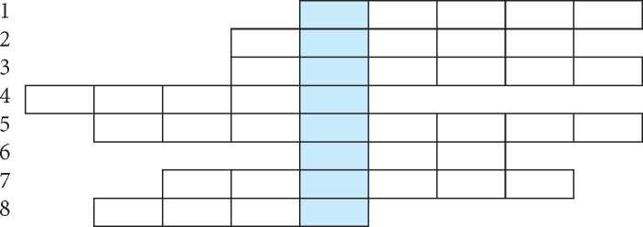

Câu 1: Tên loại lò được dùng để luyện quặng sắt thành gang.
Câu 2: Các khoáng vật trong tự nhiên dùng làm nguyên liệu để sản xuất kim loại gọi chung là gì?
Câu 3: Tên loại quặng sắt được dùng làm nguyên liệu sản xuất sulfuric acid.
Câu 4: Tên loại hợp chất giữa một nguyên tố với oxygen.
Câu 5: Tên quá trình phân huỷ hợp chất dưới tác dụng của dòng điện một chiều.
Câu 6: Quá trình biến ion kim loại thành kim loại gọi là quá trình gì?
Câu 7: Tên gọi quá trình chuyển đổi các vật liệu đã qua sử dụng thành nguyên liệu mới.
Câu 8: Trong công nghiệp, kim loại nào được sản xuất từ quặng bauxite?
  - Sản phẩm
1 |  |  |  |  | L | O | C | A | O
2 |  |  |  | Q | U | A | N | G
3 |  |  |  | P | Y | R | I | T | E
4 | O | X | I | D | E
5 |  | D | I | E | N | P | H | A | N
6 |  |  |  |  | K | H | U
7 |  |  | T | A | I | C | H | E
8 |  | N | H | O | M

Luyện kim (Metallurgy) là ngành công nghiệp điều chế các kim loại từ quặng hoặc từ các nguyên liệu khác,...
  - Tổ chức thực hiện
Giáo viên thiết kế các câu hỏi dạng trò chơi Quizizz, Rung chuông vàng,... để khởi động buổi học.
HOẠT ĐỘNG 2: HÌNH THÀNH KIẾN THỨC MỚI
Hoạt động 1: Kim loại trong tự nhiên

a) Mục tiêu
Nêu được khái quát trạng thái tự nhiên của kim loại và một số quặng, mỏ kim loại phổ biến.
b) Nội dung
Nhiệm vụ 1.1: Trạng thái tự nhiên
- a) Nhận xét chung về dạng tồn tại của các kim loại trong vỏ Trái Đất.
- Kể’ tên một số kim loại tồn tại được trong tự nhiên ở dạng đơn chất? Chúng có đặc điểm gì chung về mức độ hoạt động hoá học?
- Quan sát biểu đồ biểu diễn hàm lượng các nguyên tố phổ biến nhất trên vỏ Trái Đất (tính theo % khối lượng).
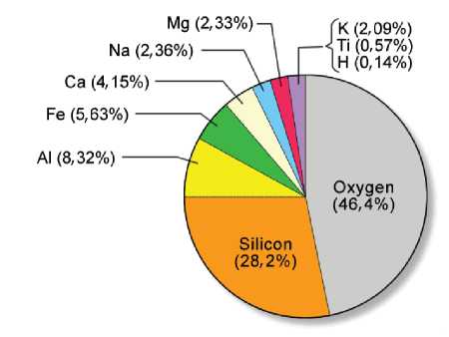

Hãy xác định 7 kim loại phổ biến nhất và sắp xếp theo thứ tự giảm dần.
Nhiệm vụ 1.2: Thành phần, tên gọi một số loại quặng kim loại
Tìm hiểu công thức hoá học và tên gọi một số quặng của Al, Zn, Fe, Cu, Na và Ca mà em biết và viết vào bảng phân loại sau.
Thành phần chính của quặng | Công thức (tên gọi)
Oxide
Muối sulfide
Muối chloride
Muối carbonate
c) Sản phẩm
Nhiệm vụ 1.1:
- a) Nhận xét chung về dạng tồn tại của các kim loại trong vỏ Trái Đất: chủ yếu tồn tại ở dạng hợp chất (oxide, muối) trong thành phần của quặng.
b) Kể tên một số kim loại: Ag, Au. Nhận xét được đặc điểm chung là mức độ hoạt động hoá học yếu.
- Xác định và sắp xếp được 7 kim loại: Al, Fe, Ca, Na, Mg, K, Ti.
Nhiệm vụ 1.2: Thành phần, tên gọi một số loại quặng kim loại
Tìm hiểu được công thức hoá học và tên gọi một số quặng của Al, Zn, Fe, Cu, Na, Ca và viết vào bảng.
Thành phần chính của quặng | Công thức (tên gọi)
Oxide | Al2O₃ • 2H2O (bauxite), Fe2O₃ (hematite)
Muối sulfide | ZnS (zinc blend), FeS2 (pyrite), CuS • FeS (chalcopyrite)
Muối chloride | NaCl (halite)
Muối carbonate | CaCO₃ (calcite)

d) Tổ chức thực hiện
Giáo viên tổ chức hoạt động cho học sinh làm việc cá nhân hoặc làm việc nhóm, sau đó thuyết trình để đánh giá đồng đẳng; đồng thời hỗ trợ, kiểm tra, đánh giá quá trình và kết quả thực hiện hoạt động của học sinh.
Hoạt động 2: Các phương pháp tách kim loại

a) Mục tiêu
- Trình bày và giải thích được phương pháp tách kim loại hoạt động mạnh như: sodium, magnesium, aluminium.
- Phương pháp tách kim loại hoạt động trung bình như kẽm (zinc), sắt (iron); Phương pháp tách kim loại kém hoạt động như đồng (copper).
b) Nội dung
Nhiệm vụ 2.1: Nguyên tắc
- Nêu nguyên tắc chung để tách kim loại và viết quá trình khử tương ứng.
- Đề xuất một số nguồn cung cấp electron cho quá trình trên.
Nhiệm vụ 2.2: Tách kim loại mạnh
Nêu các phương pháp tách kim loại mạnh:
- Điện phân oxide nóng chảy
Trong công nghiệp, nhôm được tách khỏi quặng bauxite bằng phương pháp điện phân nóng chảy với sự có mặt của cryolite.
AI₂O₃ nóng chảy
Cathode (-)
Anode (+)
- Viết các ion di chuyển về mỗi điện cực trong sơ đồ trên.
- Viết các quá trình tương ứng ở mỗi điện cực vào bảng sau.
Điện cực
Anode
Cathode
Quá trình xảy ra
- Viết PTHH của phản ứng điện phân.
- Nêu 3 vai trò của cryolite trong quá trình điện phân.
- Tại sao sau một thời gian cần phải thay cực dương của bình điện phân? Viết 2 PTHH minh hoạ.
- Điện phân muối chloride nóng chảy
Trong công nghiệp, các kim loại như K, Na, Ca, Mg được tách bằng phương pháp điện phân muối chloride nóng chảy.
CaCI₂ nóng chảy
Cathode (-)
Anode (+)
- Viết các ion di chuyển về mỗi điện cực trong sơ đồ trên.
- Viết các quá trình tương ứng ở mỗi điện cực vào bảng sau.
Điện cực
Anode
Cathode
Quá trình xảy ra
c) Viết PTHH của phản ứng điện phân.
Nhiệm vụ 2.3: Tách kim loại trung bình, yếu
Nêu các phương pháp tách kim loại trung bình, yếu:
- Phương pháp nhiệt luyện
- Vẽ sơ đồ Mindmap về nguyên tắc, chất khử thông dụng và một số kim loại được áp dụng tách bằng phương pháp nhiệt luyện.
- Viết các PTHH theo sơ đồ tách kẽm từ quặng zinc blende:
Quặng zinc blende ⁺°² > zinc oxide ———> zinc t° t°
- Viết các PTHH trong quá trình luyện gang từ quặng hematite.
- Tạo chất khử từ than cốc và oxygen không khí (2 PTHH):
- Khử oxide kim loại thành kim loại (1 PTHH):
- Phương pháp điện phân dung dịch
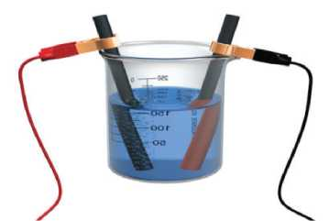
Trong công nghiệp, một số kim loại trung bình, yếu như Zn, Cu, Ag được tách bằng phương pháp điện phân dung dịch.
Xét thí nghiệm điện phân dung dịch CuSO₄ với điện cực than chì được trình bày ở Hình 20.2 (SGK trang 96).
a) Xác định điện cực anode, cathode trong hình vẽ trên.
b) Điền các thông tin còn thiếu ở mỗi điện cực vào bảng sau.
Điện cực | Anode | Cathode
Quá trình xảy ra
Sản phẩm
Hiện tượng
c) Viết PTHH của phản ứng xảy ra trong quá trình điện phân.

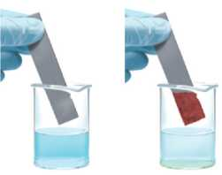
- Phương pháp thuỷ luyện
Nguyên tắc: Dùng kim loại mạnh hơn (như Zn, Fe) để đẩy kim loại yếu hơn (như Cu, Ag, Au) ra khỏi dung dịch muối hoặc phức chất.
Xét thí nghiệm giữa Zn và dung dịch CuSO₄ để tách Cu khỏi dung dịch:
- Viết PTHH của phản ứng dạng phân tử và ion rút gọn.
- Nhận xét về sự thay đổi khối lượng lá Zn trước và sau phản ứng.
- Trong thí nghiệm trên, có thể thay Zn bằng kim loại nào trong số các kim loại Na, Mg, Al, Fe?
c) Sản phẩm
Nhiệm vụ 2.1:
- Nêu được nguyên tắc chung để tách kim loại là khử ion kim loại thành kim loại và viết quá trình khử tương ứng: M^{n+} + ne M.
- Nguồn cung cấp electron: chất khử (kim loại, carbon, hydrogen, carbon monoxide) và dòng điện một chiều.
Nhiệm vụ 2.2:
1. d) Tìm được thông tin về 3 vai trò của cryolite trong quá trình điện phân: giảm nhiệt độ nóng chảy của hỗn hợp; tăng độ dẫn điện; bảo vệ nhôm lỏng khỏi bị oxi hoá.
e) Khí oxygen sinh ra đốt cháy một phần điện cực than chì:
2C + O₂ > 2CO và C + O₂ > CO2.
Nhiệm vụ 2.3:
1. a) Tìm được thông tin và vẽ được sơ đồ Mindmap
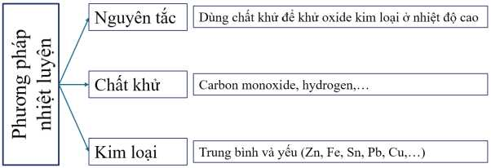

- Sử dụng được kiến thức đã học ở Khoa học tự nhiên lớp 9 và thông tin trong bài học để viết được quá trình.
- a) Quan sát được điện cực bên phải có Cu màu đỏ bám vào cực bên phải là cực âm (cathode) cực bên trái là cực dương (anode).
- b) Nhận xét về sự thay đổi khối lượng lá Zn sau phản ứng giảm đi so với trước phản ứng.
- Xác định được có thể thay Zn bằng Mg, Al, Fe.

d) Tổ chức thực hiện
Giáo viên hướng dẫn, hỗ trợ, kiểm tra, đánh giá quá trình và kết quả thực hiện hoạt động của học sinh.
Hoạt động 3: Tái chế kim loại

a) Mục tiêu
Trình bày được nhu cầu và thực tiễn tái chế kim loại phổ biến như aluminium, copper,...
b) Nội dung
Nhiệm vụ 3.1: Quy trình chung tái chế kim loại
Lựa chọn các giai đoạn tái chế kim loại (đúc; tinh chế; thu gom và phân loại; nấu chảy; xử lí sơ bộ; phối trộn phế liệu) để sắp xếp đúng thứ tự trong sơ đồ:
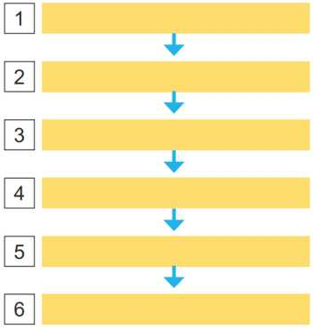

Nhiệm vụ 3.2: Ưu điểm của quá trình tái chế
Tìm thông tin ở SGK trang 97 và các kiến thức mà em biết, nêu các ưu điểm chung của quá trình tái chế kim loại kim loại nhôm sắt, đồng:
Bảo tồn tài nguyên
Giá trị kinh tế
Bảo vệ môi trường
c) Sản phẩm

Nhiệm vụ 3.1:
Lựa chọn được các giai đoạn tái chế để hoàn thành quy trình chung:
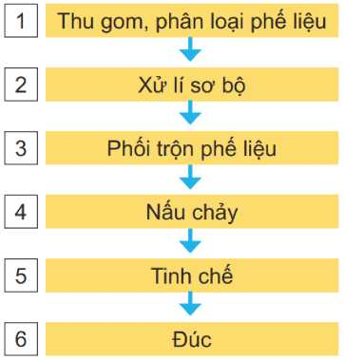

Nhiệm vụ 3.2:
Bảo tồn tài nguyên | Cung cấp nguyên liệu thô dồi dào thay thế cho quặng.
Giá trị kinh tế | Giảm công đoạn và năng lượng so với sản xuất từ quặng.
Bảo vệ môi trường | Ít phát thải chất ô nhiễm hơn.
d) Tổ chức thực hiện
Giáo viên hướng dẫn, hỗ trợ, kiểm tra, đánh giá quá trình và kết quả thực hiện hoạt động của học sinh.

HOẠT ĐỘNG 3: LUYỆN TẬP

a) Mục tiêu
- Nêu được trạng thái tự nhiên của kim loại và một số quặng phổ biến.
- Trình bày và giải thích được phương pháp tách kim loại hoạt động mạnh như: sodium, magnesium, aluminium.
- Phương pháp tách kim loại hoạt động trung bình như kẽm (zinc), sắt (iron); Phương pháp tách kim loại kém hoạt động như đồng (copper).

b) Nội dung
Câu 1. Trong công nghiệp, Na được điều chế từ quá trình điện phân nóng chảy muối ăn.
Viết quá trình xảy ra trên các điện cực và PTHH của phản ứng điện phân.
Câu 2. Xét quá trình điện phân dung dịch AgNO₃ với các điện cực graphite.
Dung dịch AgNO₃
Anode (+) | Cathode (-

- Viết các ion và phân tử tập trung ở mỗi điện cực trong sơ đồ trên.
- Xác định thứ tự điện phân của các chất ở mỗi điện cực và điền vào bảng sau.
Anode | Cathode

c) Điền các thông tin còn thiếu ở mỗi điện cực vào bảng sau.
Điện cực | Anode | Cathode
Quá trình xảy ra
Sản phẩm
Dự đoán hiện tượng
d) Viết PTHH của phản ứng xảy ra trong quá trình điện phân.
Câu 3. Khử hoàn toàn một oxide của kim loại M (hoá trị II) ở nhiệt độ cao bằng khí H2, thu được 1,96 g M và 0,63 g H2O. Xác định kim loại M.
(Cho biết: H = 1, C = 12, O = 16, Mg = 24, Fe = 56, Cu = 64, Pb = 127.)
Câu 4. Ngâm một lá kẽm trong 200 mL dung dịch AgNO3 nồng độ a mol/L cho đến khi kẽm không tan thêm nữa. Lấy lá kẽm ra, rửa nhẹ, làm khô rồi đem cân thì thấy khối lượng lá kẽm tăng thêm 0,604 g. Giá trị của a là bao nhiêu? (Giả thiết toàn bộ bạc sinh ra đều bám hết vào lá kẽm.)
(Cho biết: Cu = 64, Ag = 108.)
Câu 5. Dẫn khí CO dư đi qua ống sứ đựng CuO nung nóng đến phản ứng hoàn toàn, thu được thu được m gam kim loại và hỗn hợp khí X. Sục toàn bộ X vào nước vôi trong dư, thu được 2 g kết tủa. Giá trị của m bằng bao nhiêu?
(Cho biết: H = 1, C = 12, O = 16, Cu = 64.)
Câu 6. Dẫn khí CO dư đi qua ống sứ nung nóng đựng 10 g hỗn hợp X gồm CuO và Al₂O3 đến phản ứng hoàn toàn, tạo thành 2,479 lít khí CO₂ (25 ºC, 1 bar). Tính phần trăm khối lượng của CuO trong X.
(Cho biết: O = 16, Al = 27, Cu = 64.)

c) Sản phẩm
Câu 1. Các quá trình điện cực và PTHH của phản ứng điện phân nóng chảy NaCl.
Na⁺ + 1e —> Na
NaCI nóng chảy
Anode (+) | Cathode (-)
Cl- | Na⁺

2Cl —> C^ + 2e
PTHH:
2NaCl > Na + Cl₂|
cathode anode
Câu 2. b) Xác định được thứ tự điện phân của các chất ở mỗi điện cực:
Anode | Cathode
^{H}2^{0, NO} | Ag⁺, H2O

c) Điền được các thông tin còn thiếu ở mỗi điện cực:
Điện cực | Anode | Cathode
Quá trình xảy ra | H₂O 2 2H⁺ + y₂ O₂ + 2e | Ag⁺ + 1e —> Ag
Sản phẩm | O2, H⁺ | Ag
Dự đoán hiện tượng | Bọt khí | Kim loại màu trắng bạc
- PTHH:
2AgNO3 + H₂O ®—¹ > 2Ag + 10₂ + 2HNO3
Câu 3. PTHH: MO + H₂ -^{t}> M + H2O
1 96
Số mol M = Số mol I I,O = 0,035 mol M = —- = 56 (Fe).
² 0,0035
Câu 4. PTHH:
Zn + 2AgNO₃ —> Zn(NO₃)₂ + 2Ag
Mol: 0,5x x x
Khối lượng lá kẽm tăng thêm: 0,604 = 108x - 65 • 0,5x = 76x x = 0,008 mol
a = 0,04 M.
Câu 5. PTHH:
t°
CuO + CO —> Cu + CO₂
Ca(OH)₂ + CO₂ -> CaCO₃ + H₂O
Số mol Cu = Số mol CaCO₃ = 0,02 mol m_{Cu} = 64 • 0,02 = 1,28 (g).
Câu 6. PTHH:
CuO + CO —> Cu + CO₂
Mol: 0,1 0,1
m_{c}„O = ⁸⁰ • 0,1 = ⁸ (g) %^{m}CuO = ⁸⁰%.

d) Tổ chức thực hiện
- Giao nhiệm vụ cho các nhóm thảo luận và trình bày.
- Giáo viên hỗ trợ học sinh thực hiện; kiểm tra, đánh giá kết quả thực hiện.
HOẠT ĐỘNG 4: VẬN DỤNG

a) Mục tiêu
- Năng lực giải quyết vấn đề và sáng tạo thông qua các vấn đề nảy sinh trong thực tiễn.
- Năng lực tự học, tự tìm tòi, khám phá và đề xuất giải pháp thực hiện.
b) Nội dung
Nhiệm vụ 4.1. Thiết kế poster (hoặc video) về thành phần quặng, quy trình khai thác, chế biến quặng ở một mỏ quặng kim loại của nước ta
Học sinh tìm thông tin và áp dụng các kiến thức trong bài học, đề xuất các biện pháp cải tiến để bảo vệ môi trường.
Nhiệm vụ 4.2. Thiết kế poster (hoặc video) về quy trình luyện gang ở Việt Nam
Học sinh tìm thông tin về quy trình tại một nhà máy sản xuất ở Việt Nam từ nguyên liệu, quá trình lò cao, đề xuất các biện pháp tận dụng sản phẩm trung gian (xỉ, carbon
dioxide) để gia tăng giá trị kinh tế và bảo vệ môi trường.
Nhiệm vụ 4.3: Thiết kế poster (hoặc video) về quy trình luyện nhôm từ nguồn quặng bauxite ở Tây Nguyên
Nhiệm vụ 4.4: Thiết kế poster (hoặc video) về quy trình tái chế nhôm, sắt hoặc đồng từ phế liệu
Học sinh đề xuất giải pháp từ thu gom đến đúc kim loại.

c) Sản phẩm
Sơ đồ thiết kế, các số liệu và nhận xét.

d) Tổ chức thực hiện
Giao cho học sinh thực hiện ngoài giờ học trên lớp và nộp báo cáo để trao đổi, chia sẻ và đánh giá vào các thời điểm phù hợp trong kế hoạch giáo dục môn học/hoạt động giáo dục của giáo viên.

